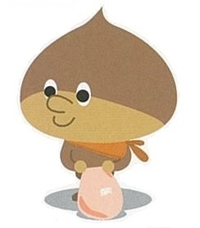
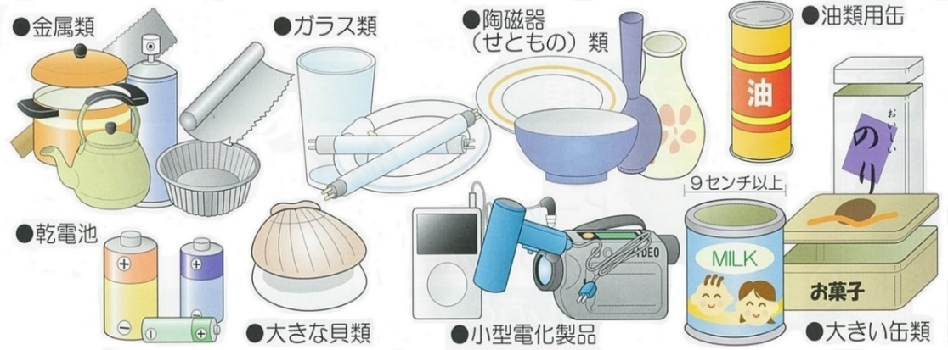
燃やせないごみ（赤い袋）の出し方
プラスチックでできているものは「燃えるごみ」だよ。 燃えない材質でできているものが対象だよ。

☆主な種類
◎金属類（なべ、鉄くず、スプレー容器など）
◎ガラス類（コップ、かがみ、電球など）
◎陶磁器（せともの）類（茶碗、皿、植木鉢など）
◎油類容器類（食用油の油缶、油びんなど）
◎小型電化製品（３０ｃｍ以下の携帯ラジオなど袋に入る大きさのもの）
◎貝類（ホタテ、ほっきなど）
◎乾電池
◎大きな缶類（お菓子、海苔、９cm以上のミルク缶など）
☆出し方と注意点
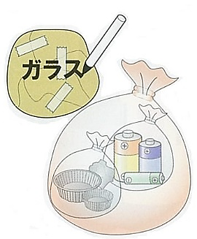
●プラスチックでできているものは、基本的に燃えるごみです。30ｃｍ以下の燃えない材質でできているものが対象です。
●ホタテなどの貝類は、一度水洗いし、乾かしてから透明な袋に入れてから赤い袋へ。
●乾電池は、まとめて小袋に入れてから赤い袋へ。
●ガラスや刃物などの危険品は、新聞などで包んで「ガラス・刃物」とマジック等で
書いてから赤い袋へ。
●缶類は、お菓子の缶、海苔の缶、９cm以上のミルク缶、食用油の缶だけ入れてください。
●びん類は、食用油のびん、梅酒等をつける保存びんなど、飲料用以外のびんだけ入れてください。
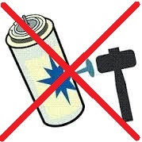
●蛍光灯、電球などは、割れないように入れてください。（蛍光灯などは、多少袋から出ていても問題ありません）
●スプレー缶、ガスボンベ（穴は開けなくてよい）、ライター等は、中身を全部
使い切ってから入れてください。
☆入れてはいけないもの

☆森町家庭ごみ分別大事典を参照してください。
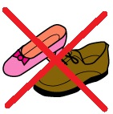
●硬いプラスチックでできた容器など（燃えるごみへ）
●飲料用の缶やびん類（洗って缶やびんへ）
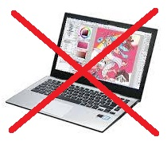
●中身の入った缶詰等（中身を取って缶へ）
●バック類や靴類（可燃粗大へ。安全靴はＯＫ）
●プラマークのついたもの（その他プラ又は燃えるごみへ）
●パソコン（メーカー又はリサイクル業者へ）

